前端配置指南

参考 https://blog.csdn.net/xiaoping_1988/article/details/78768845

1. 配置node.js

https://nodejs.org/zh-cn/download/ 根据系统下载node.js并安装



Windows系统32位或64位

安装结束后默认装好npm

打开控制台验证安装：

node –v

npm –v

（注意空格）

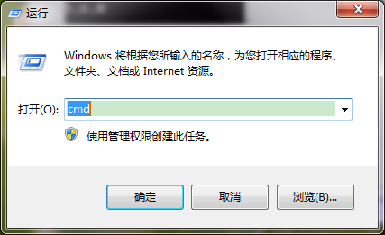

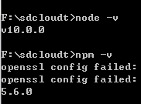

显示版本即安装成功

1. vue，webpack项目结构

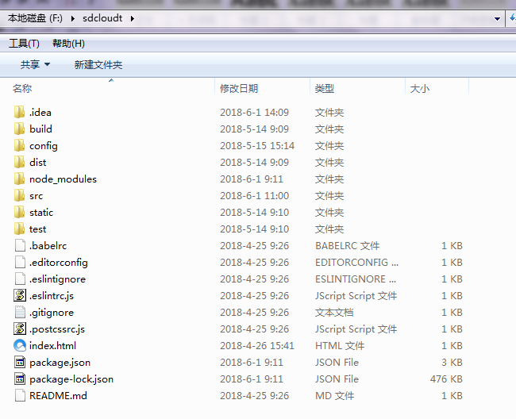

以一个项目（我的测试例子）为例，目录结构 参考资料<http://www.runoob.com/vue2/vue-directory-structure.html>

几个比较重要的：

1. package.json与package-lock.json 这是项目配置文件，决定了项目里用到的js以及各种配置等等，package.json是原始配置，package-lock.json是修改后的现配置（例如在原配置基础上新安装一个新的js模块，项目就会按照当前的package-lock.json进行配置）
2. node_modules：这是npm依赖的模块，在常规放在svn或者git仓库上的代码不会有这个文件夹，是根据package.json的配置现安装在本地的。即当拉到一个项目到本地盘里时，这个文件夹不存在，然后跳转到这个项目后（控制台输入cd+空格+项目路径）后 输入指令npm install 会进行这个node_modules的下载安装。

cd跳转命令

转盘命令（因为windows下默认开启控制台是C盘不能直接使用cd命令，跳转盘需要输入指令如F:，这里是F盘跳转C盘）

1. src：源文件，里面会放项目的源文件源代码等，具体目录结构根据实际情况以及webpack打包配置而定

其他不一一赘述，目录结构详细介绍自行参考更专业的资料

1. 常用npm指令

npm install --------根据package安装node_modules

npm install axios --------axios.js为例安装某个js模块 有时npm报错表示缺少某些模块时就需要安装，安装后自动会配置在package-lock.json

npm run dev ---------开启服务器环境调试 配置详情见config index.js，与tomcat不同的一种node的开启服务器的模式，端口会冲突，停止部署按ctrl+c

npm run build --------将源文件打包输出为生产环境用的文件

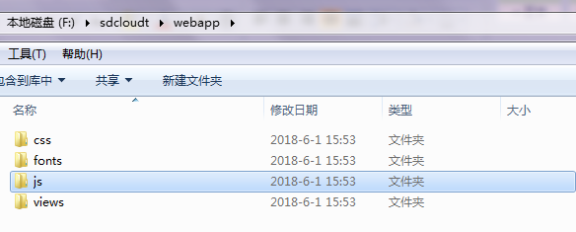

例如打包后生成这样的一个webapp的目录 views里是html入口文件 font自定义字体 压缩后的css与js

1. vue的简介，以我的测试例子文件为例

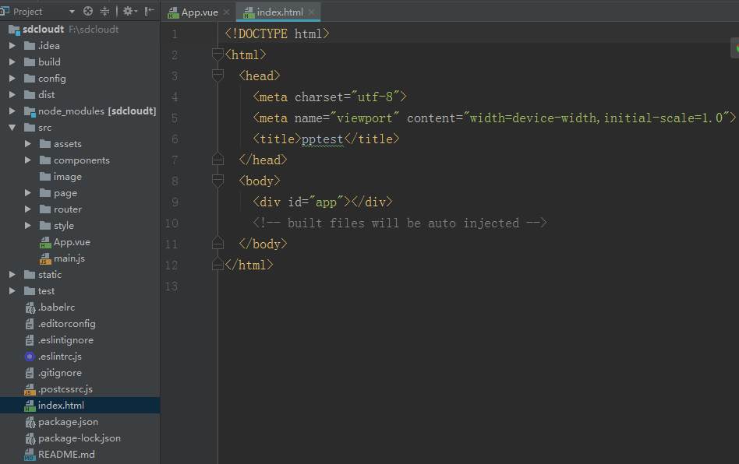

Index.html即入口文件（入口html），在单入口（路由）访问的页面就是index.html，里面的各种功能实质上是被vue实例化后各种div的处理，没有页面的跳转。使用了路由（router）在组件路径配置完成后，vue会拦截地址访问进行div的跳转。也能有多页面多路由，需要按照情况改动config配置文件。

这里Id=”app”是入口组件的挂载标记 对应main.js

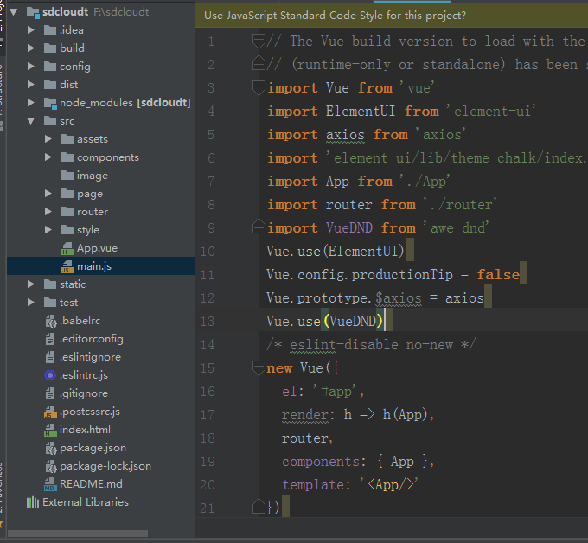

main.js配置了入口文件的vue实例，这里用到了ES6的语法import即模块引入，关于ES6的资料可以参考 <http://es6.ruanyifeng.com/#docs/intro>

这里引入了

Vue（vue.js框架） <https://cn.vuejs.org/> 目前版本2.x

ElementUI（element-ui css框架） <http://element-cn.eleme.io/#/zh-CN> 以及其默认css

axios（ajax作用的库） https://blog.csdn.net/garyhu1/article/details/73188165 运用时可能会出现content-type报文头配置不正确导致post无法传给后台的情况 用qs可以解决 这里暂不展开

vue-router（vue用作拦截地址跳转转为组件切换的功能组件）

App 即同目录下的app.vue 入口文件的组件

new Vue定义了挂载在id=app的组件属性，运用router、compontents（组件）即app.vue、template模板等

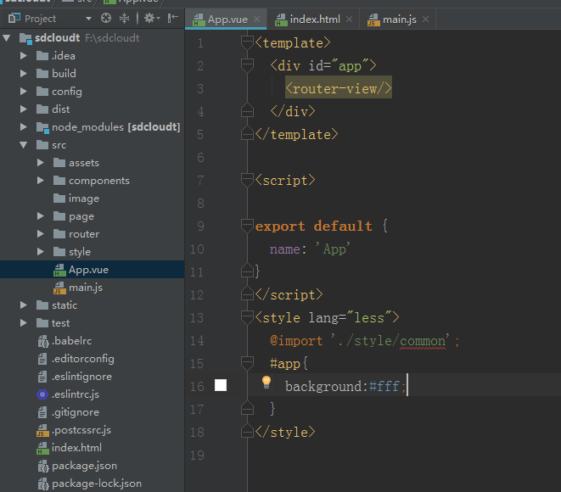

App.vue组件文件，后缀是vue，因为后缀问题会出现实际编程时编译器无法识别提供代码提示功能等问题，推荐一下用intellij idea配置作编译器对vue文件配置，idea的下载与idea的vue配置百度一下即可

Idea下载 https://www.jetbrains.com/idea/

Idea的Vue配置 https://www.cnblogs.com/phpdragon/p/7216994.html

vue组件文件有几部分：

Template标签内div包裹组件内的标签

例如 <template><div>你的内容</div></template> 一定要用一个div标签包裹内容 这里是html模板 例如router-view在运用vue-router会最终编译渲染成一个组件切换显示的div

script是这个组件的脚本，export default内name对应这个组件的挂载名，更多请参考vue语法，导入其他js用import导入

style是这个组件的样式 这里用到了less是一种css的预编译，也可以使用原生css编写，导入其他css用import引入